Утверждаю
Ректор НИУ МГСУ
___________________ П.А. Акимов
«_____» ________________2023 г.

Программа дополнительного вступительного испытания
творческой и профессиональной направленности
«Архитектурная графика»

Москва, 2023

ПОЯСНИТЕЛЬНАЯ ЗАПИСКА

- Цели и задачи вступительного испытания.

Дополнительное вступительное испытание творческой и профессиональной направленности «Архитектурная графика» проводится с целью определения способностей и возможностей поступающих для обучение по программам бакалавриата по направлениям подготовки 07.03.01 Архитектура, 07.03.02 Реконструкция и реставрация архитектурного наследия, 07.03.04 Градостроительство.

- Требования к уровню подготовки поступающих.

Программа вступительного испытания разработана на основании требований федерального государственного стандарта среднего общего образования, в том числе:
- личностных характеристик выпускника как креативного и критически мыслящего, активно и целенаправленно познающего мир, осознающего ценность образования и науки, труда и творчества для человека и общества, мотивированного на творчество и инновационную деятельность;
- метапредметных результатов освоения основной образовательной программы, включающим способность их использования в познавательной и социальной практике, способность к построению индивидуальной образовательной траектории, владение навыками учебно-исследовательской, проектной и социальной деятельности.
Поступающий должен владеть необходимым объемно-пространственным и композиционным мышлением, проекционным видением, знанием технических приемов, способов и закономерностей построения основных геометрических форм, проекционных изображений, уметь графически выражать свои идеи, владеть средствами и приемами графики, навыками работы профессиональными чертежными инструментами.

- Порядок и форма проведения вступительного испытания.

Вступительное испытание проводится в виде профессионального экзамена. Экзамен предусматривает демонстрацию творческих способностей поступающих, знания, умения и навыки, приобретенные в процессе подготовки к нему.
Форма вступительного испытания – письменная.
Способ взаимодействия с поступающими – с личным присутствием поступающих в НИУ МГСУ.
Необходимые инструменты и материалы:
Бумага формата А3 – предоставляется НИУ МГСУ;
Материалы и инструменты (рейсфедер / рапидографы различной толщины, заправленные черной тушью, линейки, циркуль с насадкой для рапидографа, графические карандаши различной степени твердости, ластик, инструмент для заточки карандашей, планшет / доска для черчения с рейсшиной) – собственные материалы поступающего.

- Описание вида контрольно-измерительных материалов.

Специально разработанные материалы контроля входного уровня сформированности общекультурных и профессиональных навыков, выраженные в количественном показателе, отображающем уровень способности наглядно продемонстрировать степень знаний и возможностей поступающего.
Показатель определяется как экспертная оценка экзаменационной комиссией правильности и надлежащего качества исполнения графической работы (композиционного решения группы геометрических тел) по контрольному заданию.

- Продолжительность вступительного испытания.

Продолжительность вступительного испытания составляет 180 минут
(3 астрономических часа). Перерыв не предусмотрен.

- Шкала оценивания.
Шкала оценивания вступительного испытания – 100 баллов.
Минимальное количество баллов, подтверждающее успешное прохождение вступительного испытания, устанавливается Правилами приема на обучение на очередной учебный год.

- Градация баллов по критериям.

Результат (балл) вступительного испытания определяется исходя из установленных критериев оценки работы:
№ | Критерии | Балл
1. | Композиционные решения | 0…30
1.1 | Целостность композиции геометрических тел | 0…20
1.2 | Равновесное композиционное расположение всех элементов чертежа на листе | 0…10
2. | Проекционные ошибки | 0…40
2.1 | Правильность и полнота выполнения в соответствии с заданием ортогональных проекций (вид спереди, вид сверху, вид сбоку) | 0…15
2.2 | Правильность и полнота выполнения в соответствии с заданием аксонометрической проекции | 0…25
3. | Качество графики, технические дефекты и нормативные нарушения | 0…30
3.1 | Качество линий при обводке (однородность толщины линий одного типа, яркость и насыщенность линий различных типов), точность исполнения сопряжений, выполнение углов без уплотнения и «недоводок» | 0…20
3.2 | Качество и правильность простановки размеров, цифр, букв, засечек, стрелочек, точек, осевых линий | 0…10
Итоговый балл |  | 0…100

- Язык проведения вступительного испытания.

Вступительные испытания проводятся на русском языке.

- Перечень тем вступительного испытания

Разработка общего композиционного решения группы заданных геометрических тел и выполнение чертежа ортогональных и аксонометрической проекций этой композиции.

- Пример формирования задания (на основании материалов прошлых лет)

1. Составить проекционную композицию из 5 указанных геометрических тел. Расположение тел относительно друг друга и плоскостей проекций (в т.ч. по высоте) определяется поступающим.
2. Каждое тело используется однократно. По усмотрению поступающего форма геометрических тел может быть усложнена дополнительными врезками, скосами, выемками.
3. Определить не менее 3 мест врезки геометрических тел друг в друга. Врезка в геометрическое тело вращения обязательна.
4. Габариты и пропорции геометрических тел определяются поступающим самостоятельно в пределах:
- высота – не более 10-12 см
- длина – не более 10 см
- ширина (диаметр) – не более 5 см
5. Выполнить ортогональные проекции - вид спереди, вид сбоку, вид сверху. Проставить необходимые размеры, радиусы и диаметры.
6. Выполнить аксонометрию (изометрия). На аксонометрии размеры не проставляются.
7. Выполнить качественные соединения линий при обводке. Точно исполнить сопряжения.
8. Определить назначение линий – основная (сплошная), штриховая, осевая (центровая), размерная (засечки/стрелки). Правильно указать осевые линии геометрических тел вращения.
9. Рекомендуемая толщина линий: размерной, осевой – 0,13 мм, штриховой – 0,2 мм, основной – 0,4 мм.
10. Выполнить надпись: «Архитектурная графика» (узкий / квадратный архитектурный шрифт). Написание букв и цифр выполнять без наклона, в едином стиле.
11. Задание выполняется на листе формата А3. Работа не подписывается, авторские пометки на работе не проставляются.
Ориентация листа выбирается поступающим самостоятельно в соответствии с общим замыслом композиции и габаритами выбранных тел, рамка по всему полю чертежа – 5 мм от края листа.
- Чертеж обводится черной тушью рапидографом / изографом / рейсфедером.
шар | параллелепипед горизонтальный  прямоугольный с “гранью-цилиндрами” | призма правильная прямая вертикальная треугольная | пирамида правильная прямоугольная четырехугольная | куб
 | 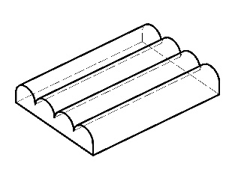 | 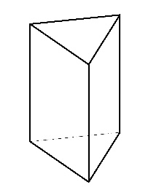 | 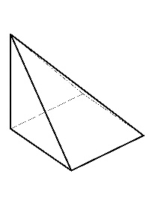 | 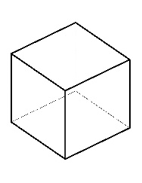
Боковое ребро перпенди- кулярно основанию
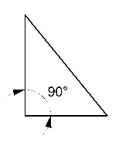

СПИСОК ЛИТЕРАТУРЫ
Основная литература

- Ботвинников, А. Д. Черчение : 9 класс : учебник / А. Д. Ботвинников, В. Н. Виноградов, И. С. Вышнепольский. — 2-е изд., стереотип. — М. : Дрофа ; Астрель, 2018. — 239, [1] с. : ил. — (Российский учебник). ISBN 978-5-17-099862-3 (ООО «Издательство Астрель») ISBN 978-5-358-18675-0 (ООО «ДРОФА»).
- Степанов, А. В. Объемно-пространственная композиция : учеб. для вузов / А.В. Степанов, В. И. Мальгин, Г. И. Иванова и др. – Москва : Архитектура-С, 2019. – 256 с. : ил. - ISBN 978-5-9647-0325-9.
- Чекмарев, А. А. Начертательная геометрия и черчение : учебник для среднего профессионального образования / А. А. Чекмарев. — 7-е изд., испр. и доп. — Москва : Издательство Юрайт, 2020. — 423 с. — (Профессиональное образование). — ISBN 978-5-534-08937-0. — Текст : электронный // Образовательная платформа Юрайт [сайт]. — URL: https://urait.ru/bcode/451216 (дата обращения: 15.10.2021). – Режим доступа: Электронно-библиотечная система Юрайт. - Текст : электронный.

Резерв

Лист регистрации изменений

Изменение | Наименование и номер документа-основания | Номера листов (страниц) |  | Дата введения изменения в действие | Подпись ответст-венного за внесение изменений
 |  | Анну-лиро-ванных | Новых

